БАНЯ- ДОБРАЯ МАМАНЯ

Знаете ли вы, что…
- В БАНЕ ДЕТИ ЗАКАЛЯЮТСЯ: КОНТРАСТНЫЕ ТЕМПЕРАТУРЫ ТРЕНИРУЮТ ОРГАНИЗМ И ПОВЫШАЮТ ЕГО СОПРОТИВЛЯЕМОСТЬ БОЛЕЗНЯМ;

- В БАНЕ ОРГАНИЗМ ОЧИЩАЕТСЯ ОТ ШЛАКОВ. ЭТО ПОЛЕЗНО НЕ ТОЛЬКО ВЗРОСЛЫМ, НО И МАЛЕНЬКОМУ, РАСТУЩЕМУ ОРГАНИЗМУ;

- БАНЯ УЛУЧШАЕТ СОН И ЯВЛЯЕТСЯ ОТЛИЧНОЙ «ТРЕНИРОВКОЙ» ДЛЯ СЕРДЦА И ЛЕГКИХ: УСИЛИВАЕТ КРОВООБРАЩЕНИЕ, УЛУЧШАЕТСЯ ГАЗООБМЕН И ВЕНТИЛЯЦИОННАЯ СПОСОБНОСТЬ ЛЕГКИХ. ПОВЫШАЕТСЯ ВЫНОСЛИВОСТЬ ОРГАНИЗМА;

- ВО ВРЕМЯ ЭПИДЕМИИ ГРИППА СРЕДИ ТЕХ, КТО РЕГУЛЯРНО ПОСЕЩАЕТ БАНЮ, В 4 РАЗА МЕНЬШЕ БОЛЬНЫХ. ОСНОВАТЕЛЬНОЕ ПРОГРЕВАНИЕ СПОСОБСТВУЕТ ВЫРАБОТКЕ В ОРГАНИЗМЕ ИНТЕРФЕРОНА – ВЕЩЕСТВА, ОБЛАДАЮЩЕГО ПРОТИВОВИРУСНЫМ ДЕЙСТВИЕМ;

- РЕГУЛЯРНОЕ ПОСЕЩЕНИЕ БАНИ – ОДНО ИЗ СРЕДСТВ ОЗДОРОВЛЕНИЯ ЧАСТО И ДЛИТЕЛЬНО БОЛЕЮЩИХ ДЕТЕЙ;

- ПОХЛЕСТЫВАНИЕ ВЕНИКОМ – ЭТО СВОЕОБРАЗНЫЙ МАССАЖ, УСИЛИВАЮЩИЙ КРОВООБРАЩЕНИЕ В КОЖЕ, ПОДКОЖНОЙ КЛЕТЧАТКЕ, МЫШЦАХ. ОН СПОСОБСТВУЕТ УСИЛЕНИЮ ОБМЕНА ВЕЩЕСТВ, ОТКРЫТИЮ ПОР;

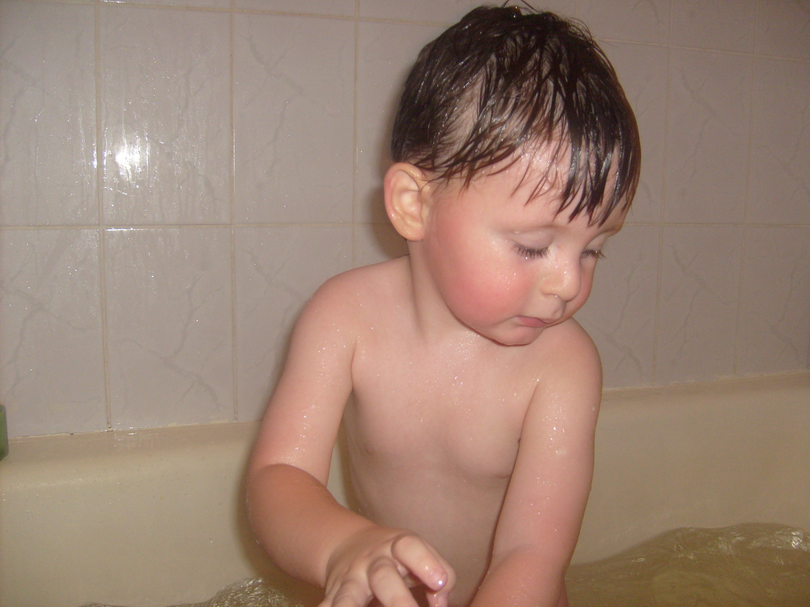
- ПЕРЕД БАНЕЙ ЛУЧШЕ ПОДКРЕПИТЬСЯ. ЧТОБЫ ЗАЩИТИТЬ ГОЛОВУ ОТ ПЕРЕГРЕВА – ОДЕВАЙТЕ СЕБЕ И РЕБЕНКУ ШАПОЧКУ;

- БАНЯ МОЖЕТ БЫТЬ НАЗНАЧЕНА РЕБЕНКУ В КАЧЕСТВЕ ЛЕЧЕБНОЙ ПРОЦЕДУРЫ ПРИ НЕСПЕЦИФИЧЕСКИХ ЗАБОЛЕВАНИЯХ ЛЕГКИХ И ВЕРХНИХ ДЫХАТЕЛЬНЫХ ПУТЕЙ, А ТАКЖЕ БОЛЕЗНЯХ КОЖИ И ОПОРНО-ДВИГАТЕЛЬНОГО АППАРАТА;

- ПОСЕЩЕНИЕ БАНИ МОЖЕТ БЫТЬ ОПАСНЫМ ПРИ:
- СКРЫТЫХ ПОВРЕЖДЕНИЯХ,
- ПАТОЛОГИИ ЦЕНТРАЛЬНОЙ НЕРВНОЙ СИСТЕМЫ,
- ПОРОКАХ СЕРДЦА,
- ПРИ НАРУШЕНИЯХ ОБМЕНА ВЕЩЕСТВ.

ЛЕГКОГО ВАМ ПАРА!

